Les astéroïdes

Pascal Chassang

22 septembre 2006 - Association OCTAN

L’exposé est constitué de ce texte Word (Les astéroïdes : Astéroïdes - Transneptuniens 01.doc) et d’un montage Powerpoint (Petites planètes……le nouveau système solaire : minorplanets_1.ppt).

Diaporama Eric Frappa

Petites planètes … le nouveau système solaire

Loi empirique de Titius-Bode

d = 0,4 + 0,3*2n
- d : demi-grand axe de l'orbite exprimée en unités astronomiques (U.A.)
- n : nombre entier égal au rang de la planète

avec n = | Planètes | Loi de Titius-Bode | Valeurs réelles en UA
- infini | Mercure | 0,4 | 0,387
0 | Vénus | 0,7 | 0,723
1 | Terre | 1 | 1
2 | Mars | 1,6 | 1,524
3 | Ceinture d'Astéroïdes | 2,8 | 2,17 à 3,3
4 | Jupiter | 5,2 | 5,203
5 | Saturne | 10 | 9,554
6 | Uranus | 19,6 | 19,218
7 | Neptune | 38,8 | 30,109
8 | Pluton | 77,2 | 39,438

Circastéroïdes = NEOs (Near-Earth Objects) = NEAs (Near-Earth Asteroids) = AAA (Apollo-Amor-Aten) : circulent dans les régions internes du Système Solaire et sont susceptibles de passer à proximité de la Terre

- Apohele : astéroïdes dont l'orbite est intégralement contenue dans l'orbite terrestre.
- Atens (2062 Aten) : orbites à l'intérieur de l'orbite terrestre avec demi-grand axe inférieur à 1 UA et distance à l'aphélie de 0, 983 UA (une valeur qui correspond à celle de la distance de la Terre au périhélie). Leur période est inférieure à un an. Certains sont des géocroiseurs (ceux que leurs orbites conduisent à croiser celle de la Terre).
- Apollos (1862 Apollo) : orbites à l'extérieur de celle de la Terre, avec distance au périhélie inférieure à 1 UA. Leur demi-grand axe (distance moyenne au Soleil) est supérieur à 1 unité astronomique (UA) et leur distance à l'aphélie inférieure 1,017 UA. Cette famille, dont la période est supérieure à un an, inclut la majorité des géocroiseurs.
- Amors (1221 Amor) : orbites à l'extérieur de celle de la Terre mais qui s'en approchent, leur distance au périhélie étant comprise entre 1,017 et 1,3 UA (195 millions de kilomètres). Comme c'est aussi le cas pour certains Hungarias, ils croisent l'orbite de Mars, mais pas celle de la Terre.

Astéroïdes avant la ceinture

- Mars-Crosser : astéroïdes s'approchant entre 1.30 et 1.666 UA du Soleil et coupant l'orbite de Mars.
- Mars-Troyen : situés aux points de Lagrange L4 et L5 de Mars, à environ 1.524 UA du Soleil. (Au 31 décembre 2003, leur nombre est de 7 : 2 au point L4 et 5 au point L5.)
- Hungaria (434 Hungaria) : situés entre les résonances 1:5 et 1:4 de Mars, à une distance comprise entre 1.78 et 2.06 UA.

Astéroïdes de la ceinture

Cet anneau principal, divisé en trois zones, comprend de nombreuses concentrations d’astéroïdes, appelées familles.

Zone interne (entre 2.065 et 2.501 UA) :
- Famille Flora (8 Flora) : astéroïdes présentant un demi-grand axe compris entre 2.12 et 2.27 UA.
- Phocaea : située entre 2.23 et 2.50 UA.
- Vesta (Vesta) : localisée entre 2.349 et 2.374 UA.
- Nysa-Hertha (44 Nysa) : regroupe les astéroïdes situés entre 2.41 et 2.50 UA.

Zone centrale (entre 2.501 et 2.820 UA) :
- Eunomia (15 Eunomia), située entre 2.563 et 2.670 UA.

Zone externe (entre 2.825 et 3.279 UA) :
- Groupe de Koronis (158 Koronis) : comprend une cinquantaine d'objets de type S, dont le représentant actuel est 143 Ida. Ce groupe semble s'étendre en 2.828 et 2.939 UA.
- Eos (221 Eos) : située à une distance d'environ 3.02 UA, comprend une centaine de membres, semblant être de type S, localisés entre 2.988 et 3.046 UA.
- Famille des Thémis (24 Thémis) : située à environ 3.13 UA (de 3.047 à 3.219 UA), comprend une centaine d'astéroïdes de types C.
- Hygiea : située entre 3.108 et 3.217 UA.
- Griqua : située à proximité de la résonance 1:2 avec Jupiter, entre 3.20 et 3.35 UA, pourrait constituer un nouveau groupe.

Deux autres groupes plus à l'extérieur de la zone externe :
- Cybele (65 Cybele) : localisé entre les résonances 1:2 et 3:5 avec Jupiter, à une distance de 3.28 à 3.67 UA.
- Groupe Hilda (153 Hilda) situé à 3.97 UA (entre 3.77 et 4.02 UA) et en résonance 2:3 avec Jupiter.
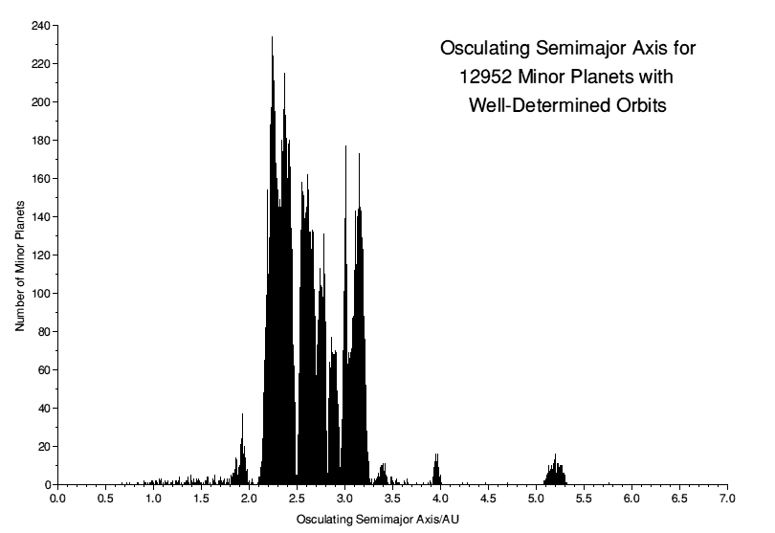

Diagramme de la répartition des astéroïdes en fonction de leur distance au Soleil

Astéroïdes après la ceinture

- Thulé (279 Thulé) : situé à 4.28 UA et en résonance 3:4 avec Jupiter.
- Cross-Jupiter Interne : situé dans les zones vides entre les Hilda et Jupiter entre 3.6 à 5.0 UA, et dont la particularité est de couper l'orbite de Jupiter vers son aphélie.
- Jupiter-crosser externe : situé au-delà de Jupiter (à plus de 5.1 UA), et dont la particularité est de couper l'orbite de Jupiter vers le périhélie.

Planètes Troyennes

Les planètes Troyennes, réparties en deux groupes, gravitent entre 4.9 et 5.36 UA, où le rapport des périodes de révolution est de 1/1 avec Jupiter, au voisinage des deux points stables du système Soleil-Jupiter, sur l'orbite de Jupiter, à 60° en avant et 60° en arrière de la planète (aux points de Lagrange L4 et L5 de l'orbite de Jupiter). Au 31 Décembre 2003, le nombre d'objets au point L4 est de 1019, le nombre d'objet gravitant au point L5 est de 617.

Lacunes de Kirkwood

Des zones de la ceinture d'astéroïdes, dites "lacunes de Kirkwood", sont pratiquement vides, et correspondent à des zones où les orbites des astéroïdes sont en résonance gravitationnelle avec Jupiter, généralement à des distances (2.5, 2.82, 2.96 et 3.28 UA) où les périodes de révolution représentent un rapport simple avec celle de Jupiter (1/3, 2/5, 3/7 et 1/2).

Centaures

A une distance de 13.7 UA, Charles Kowal découvrit Chiron en 1977, le premier astéroïde dont l'orbite s'étend au-delà de l'orbite de Jupiter. Depuis cette date, d'autres objets ayant leur périhélie au-delà de l'orbite de Jupiter et leur demi-grand axe à l'intérieur de l'orbite de Neptune, ont été découverts, et constituent le groupe des Centaures, situé entre Jupiter et Neptune, entre 5.5 et 29 UA. Au 31 Décembre 2003, on recensait 52 Centaures.

Objets Transneptuniens - Ceinture de Kuiper

Le premier astéroïde découvert sur une orbite située au-delà de l'orbite de Neptune fut l'astéroïde 1992 QB1. Certains objets découverts depuis, regroupés dans la catégorie des Objets Transneptuniens (TNO), gravitent au-delà de l'orbite de Neptune, à des distances comprises entre 30 et 45 UA, confirmant ainsi l'hypothèse émise en 1951, par l'américain Gerard Kuiper qu'il existe, au-delà de l'orbite de Neptune, une région, la "ceinture de Kuiper", située dans le plan orbital moyen des planètes et peuplée de noyaux cométaires et d’astéroïdes.

Nuage de Oort

Jan Hendrik Oort et Adrianus van Woerkom développèrent en 1950 une théorie selon laquelle il existerait un véritable nuage cométaire intersidéral. A partir de l'histogramme de l'inverse des distances moyennes au Soleil des orbites de 19 comètes à très longue période, Oort constata qu'un maximum se dessinait pour des distances de l'ordre de 20.000 à 100.000 unités astronomiques, et donc qu'il existait probablement aux confins du système solaire une vaste sphère de noyaux cométaires : "le nuage de Oort". Les calculs, repris par Brian Marsden, sur quelques 200 comètes aux orbites très allongées, confirment, vers la fin des années 70, la théorie de Oort.
Sous l'effet de perturbations gravitationnelles induites par des étoiles voisines, certains noyaux cométaires sont éjectés hors du système solaire, tandis que d’autres, au contraire, sont précipités vers l’intérieur, et deviennent observables.

Composition des astéroïdes

Type |  | Albédo |  |  | Composition | Remarque | % | Localisation
Objets Primitifs
C | Carbonés | 0.03 | 0.07 | faible albédo, forte absorption des ultraviolets | similaires aux météorites chondrite carbonée, riche en eau et carbone | Semblent être des vestiges du Système Solaire | 75 | région extérieure de la ceinture principale
D |  | 0.02 | 0.05 | spectre rougeâtre | riche en eau et carbone | Semblent être des vestiges du Système Solaire |  | région extérieure de la ceinture principale
P |  | 0.02 | 0.06 | spectre rougeâtre | riche en eau et carbone | Semblent être des vestiges du Système Solaire |  | région extérieure de la ceinture principale
Objets évolués ou Ignés
S | Silicaté | 0.10 | 0.40 | albédo moyen, forte absorbtion de la lumère bleue et des ultraviolets | fer et nickel métallique mélangé avec des silicates de fer et des silicates de magnésium, ressemblent aux Primitives, mais peu de composés volatils et moins d'eau | Semblent avoir subi un fort échauffement, fragments de petites planètes | 17 | région intérieure de la ceinture principale
M | Métallique | 0.10 | 0.18 |  | fer et nickel pur |  |  | région intérieure de la ceinture principale
E |  | 0.25 | 0.60 | très clairs |  |  |  | région intérieure de la ceinture principale
Métamorphique
F |  | 0.03 | 0.06 |  | contiennent des assemblages de métaux, semblent résulter d'une fusion | Semblent avoir subi un échauffement |  | région centrale de la ceinture principale
G |  | 0.05 | 0.09 |  |  | Semblent avoir subi un échauffement |  | région centrale de la ceinture principale
B |  | 0.04 | 0.08 |  |  | Semblent avoir subi un échauffement |  | région centrale de la ceinture principale
T |  | 0.04 | 0.11 |  |  | Semblent avoir subi un échauffement |  | région centrale de la ceinture principale
Autres catégories
A |  | 0.13 | 0.40 |  | restes de manteau- riche en Olivine
R |  | ~0.40 |  |  | restes de manteau - riche en Olivine
V | Vesta | ~0.40 |  |  | croûte de roches basaltiques - riche en Pyroxène |  |  | astéroïdes de la famille de Vesta
U | Unknown |  |  |  | Propriétés mal comprises

Mission Dawn (Ceres et Vesta) : été 2007.

Références

http://perso.orange.fr/pgj/asteroid.htm
http://system.solaire.free.fr/asteroide.htm

Les objets transneptuniens

Pascal Chassang

20 octobre 2006 - Association OCTAN

L’exposé est constitué de ce texte Word (Les objets transneptuniens : Astéroïdes - Transneptuniens 01.doc), d’un montage Powerpoint (Petites planètes……le nouveau système solaire : minorplanets_2.ppt), et d’images dans un dossier (Photos supplémentaires).

Découverte de la planète Pluton

Le 18 février 1930, à l’observatoire Lowell en Arizona, l’américain Clyde Tombaugh découvre une nouvelle planète. Il a 22 ans. Il avait comparé des plaques photographiques prises avec un télescope de 33 cm au voisinage de delta du Taureau, les 21, 23, 29 janvier.

De 0,02 masses solaires, elle est trop petite pour être la planète X dont l’existence avait été pressentie par Percival Lowel en raison d’irrégularités sur les orbites d’Uranus et de Neptune. Elle est néanmoins présentée comme la neuvième planète, dès le lendemain.
Pourtant, dès août 1930, Frederic Leonard affirme que Pluton appartient à une vaste famille, celle des objets transneptuniens. Mais l’unique découverte américaine d’une planète est trop belle pour être revue…

La ceinture de Kuiper
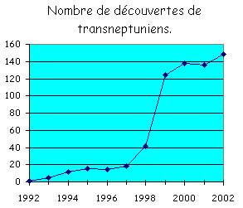
En 1951, Gérard Kuiper prédit l'existence d'une nouvelle ceinture d'astéroïdes au-delà de l'orbite de Neptune, en faisant des calculs théoriques sur la formation du système solaire.
Le premier de ces corps est découvert le 30 août 1992 et bien vite le nombre des découvertes de ces objets, appelés transneptuniens, augmente rapidement.

Fin 2002, le télescope spatial mesure le diamètre de celui que l'on considère à ce moment-là comme le plus gros de ces objets, et que les astronomes baptisent provisoirement Quaoar (prononcer Kwa-Whar), du nom d'un dieu amérindien. Il mesurerait 1300 km de diamètre, ce qui est plus que Cérès, le plus gros des astéroïdes de la ceinture d’astéroïdes.

Arguments pour destituer Pluton

- Elle est bien plus petite que de nombreux satellites gravitant autour de planètes (par exemple, son diamètre fait 1000 km de moins que la Lune).
- Son orbite est très elliptique.
- Son orbite est très inclinée par rapport à l’écliptique.
- Elle a la même composition et les mêmes propriétés dynamiques que les objets de la ceinture de Kuiper, dont le premier sera découvert en 1992.

Distribution des Objets de la Ceinture de Kuiper (KBO)

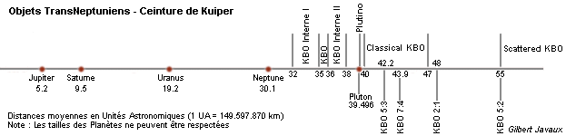

Au 31 Décembre 2003, on dénombrait plus de 850 Objets Transneptuniens. Certains présentent des particularités communes :
- KBO interne I (KBO), situés entre 32 et 35 UA, regroupent des objets à grande excentricité qui les amène souvent aux parages de l'orbite d'Uranus vers 20 UA
- KBO (Kuiper Belt Object), situés vers 35.0 UA, en résonance 5:4 avec Neptune
- KBO interne II, groupe situé entre 36 et 38 UA, comprenant principalement des TNO à faible excentricité qui ne coupent pas l'orbite de Neptune (dans la zone de résonance 4:3).
- Le couple Pluton-Charon, situé à 39.496 UA, en résonance 3:2 avec Neptune
- Plutino (similaire à Pluton), situés vers 39.5 UA, également en résonance 3:2 avec Neptune
- Classical KBO (Kubewano d'après 1992 QB1), situés entre 40 et 47 UA, ne coupent pas l'orbite de Neptune
- KBO 5:3, situés à 42.2 UA, en résonance 5:3 avec Neptune
- TNO indéfinis (Objets Transneptuniens), théoriquement situés au delà de l'orbite de Neptune
- KBO 7:4, situés à 43.9 UA, en résonance 7:4 avec Neptune
- KBO 2:1, situés à environ 48 UA, en résonance 2:1 avec Neptune
- Scattered KBO (Objets épars de la Ceinture de Kuiper), situés au-delà de 48 UA, et dont la découverte est due à leur périhélie inférieur à 50 UA.
- KBO 5:2, situés à environ 55 UA, en résonance 5:2 avec Neptune

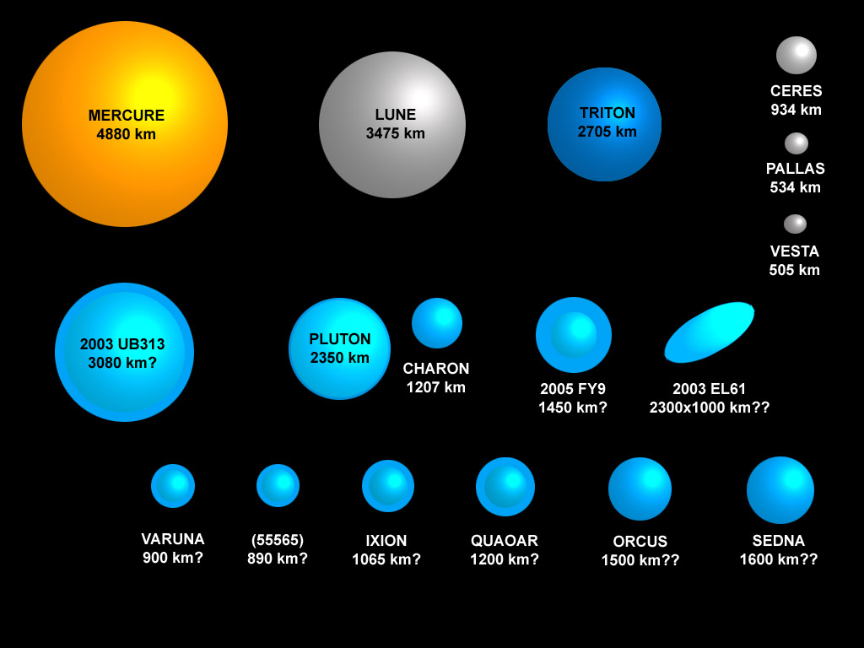
Principales planètes naines et autres objets transneptuniens

Nom | Ancien nom | Diamètre | Satellites | Commentaires
134340 Pluton |  | 2350 | 3 : Charon (1207 km), Nix, Hydra | Les deux petits satellites découverts en mai 2005 avaient été nommés S/2005 P1 et S/2005 P2. Ils sont situés entre 44000 et 65000 km de Pluton. Ils mesurent respectivement 32 et 70 km de diamètre. Leur période de révolution est respectivement de 38 et 25 jours.  Découverte en 1978, Charon est distante de 19640 km de Pluton.  Pluton orbite entre 30 et 49 UA en 248 ans. L’inclinaison de son orbite est de 17°. Sa température de surface est de -240°C.
90377 Sedna |  | 1600 ? |  | Découvert le 14 novembre 2003 par Michael Brown. Parcourt son orbite très elliptique en 10 500 ans. Sa distance au Soleil oscille entre 76 et 935 UA. Peut-être le premier objet du nuage de Oort interne (3000 à 10 000 UA), ou un objet intermédiaire…
136199 Eris | 2003 UB313 | 2600-3080 ? | 1 : Dysnomia, déesse de l’anarchie et de la désobéissance (300-400 km) | Plus gros que Pluton, certains avaient estimé qu'elle devait être considérée comme la 10ème planète du système solaire. Elle a contraint les astronomes à définir ce qu’est une planète, ce qui a conduit à l'éviction de Pluton de son rang de planète en vertu de nouveaux critères. Pluton, Eris, et l'astéroïde Cérès font partie maintenant de la catégorie des «planètes naines».  Eris a été baptisée officiellement en septembre 2006 par l’UAI, du nom de la déesse grecque de la discorde. (Il avait été surnommé précédemment Xena.)  Découverte par Michael Brown le 21 octobre 2003, elle est située à 14,5 millions de kilomètres du soleil. Elle orbite entre 38 et 97 UA en 560 ans. L’inclinaison de son orbite est de 44°.
50000 Quaoar |  | 1200-1300 ? |  | Découvert par Michael Brown le 22 juin 2004, Quaoar (prononcer Kwa-Whar, du nom d'un dieu amérindien) est plus gros que Cérès, le plus gros des astéroïdes de la ceinture d’astéroïdes. Il orbite à 42 UA. L’inclinaison de son orbite est de 8°.
90482 Orcus |  | 1500 ?
28978 Ixion | 2001 KX76 | 1065 ?
20000 Varuna |  | 900 ?
58534 Logos
53311 Deucalion
38268 Huya
38083 Rhadamanthus
19521 Chaos | 1998 WH24
55565 |  | 890 ?
 | 1992 QB1 | 283 |  | Quiper Belt Object n°1 est le premier membre découvert de la ceinture de Kuiper, le 30 août 1992 par David Jewitt et Jane Luu. Il est situé dans la même zone que Pluton. Il orbite entre 40 et 46 UA. L’inclinaison de son orbite est de 2°.
 | 1995 SM55
 | 1996 TO66
 | 1998 WW31 |  |  | Découvert par Michael Brown, c’est un objet double, les deux entités sont séparées de 40000 km.
 | 1999 DE9
 | 1999 TC36
 | 2000 EB173
« Santa » | 2003 EL61 | 2300 x 1000 ? | 2 dont un tourne en 49 jours (350 km) | Découvert par José Luis Ortiz le 7 mars 2003. Il tournerait sur lui-même en 4 heures et serait de ce fait allongé comme un ballon de rugby. Il orbite entre 35 et 51 UA. L’inclinaison de son orbite est de 28°.
« Easter Bunny » | 2005 FY9 | 1450 ? |  | Découvert par Michael Brown le 31 mars 2005, il ressemble beaucoup à Pluton. Il orbite entre 39 et 52 UA. L’inclinaison de son orbite est de 29°.
« Buffy » |  | 500-1000 |  | Il orbite entre 52 et 62 UA. L’inclinaison de son orbite est de 47°.

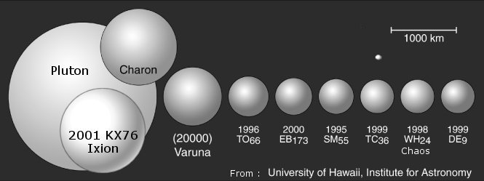

Références utilisées

- Dixième planète : la découverte qui explose le Système solaire - Ciel et Espace ; n°424 (septembre 2005), pp26-29
- Pluton : 75 ans de controverses - Ciel et Espace ; n°427 (décembre 2005), p98
- Pluton, la planète mystère - Ciel et Espace ; n°428 (janvier 2006), pp40-43
- Révélations sur la ceinture de Kuiper - Ciel et Espace ; n°428 (janvier 2006), pp43-47
- Sedna, premier objet du nuage de Oort ? - Ciel et Espace ; n°428 (janvier 2006), p48
- Un intrus dans la ceinture de Kuiper - Ciel et Espace ; n°429 (février 2006), p19
- Mensurations à la hausse pour la « dixième planète » - Ciel et Espace ; n°431 (avril 2006), pp14-15
- Trois satellites pour Pluton - Ciel et Espace ; n°431 (avril 2006), p15
- Pluton n’est plus une planète - Ciel et Espace ; n°436 (octobre 2006), pp26-31

- Quaoar, transneptuniens, ceinture de Kuiper : http://mintaka.free.fr/planetes/transneptuniens/transneptuniens.htm
- List of transneptunian objects : http://www.cfa.harvard.edu/iau/lists/TNOs.html
- 2003 UB 313 nommé et Pluton immatriculé : http://www.cieletespace.fr/Actualites/480_2003,ub,313,nomme,et,pluton,immatricule.aspx
- Pluton exclu du cortège planétaire : http://www.cieletespace.fr/Actualites/466_pluton,exclu,du,cortege,planetaire.aspx
- Les astronomes retirent à Pluton le statut de planète : http://www.cieletespace.fr/Actualites/465_les,astronomes,retirent,a,pluton,le,statut,de,planete.aspx
- Définition de planète : les astronomes votent en ce moment : http://www.cieletespace.fr/Actualites/464_definition,de,planete,les,astronomes,votent,en,ce,moment.aspx
- UAI : Les astronomes bataillent toujours pour définir ce qu’est une planète : http://www.cieletespace.fr/Actualites/463_uai,les,astronomes,bataillent,toujours,pour,definir,ce,qu,est,une,planete.aspx
- Définition de planète : les astronomes votent : http://www.cieletespace.fr/Actualites/460_definition,de,planete,les,astronomes,votent.aspx
- Pluton, la planète qui divise les astronomes : http://www.cieletespace.fr/archives/2805_pluton,,la,planete,qui,divise,les,astronomes.aspx
- Quoi de neuf sur le système solaire ? : http://www.linternaute.com/science/espace/dossiers/06/systeme-solaire/1.shtml
- Objet transneptunien : http://fr.wikipedia.org/wiki/Objet_transneptunien
- Liste d'objets transneptuniens : http://fr.wikipedia.org/wiki/Liste_d'objets_transneptuniens
- Définition planète : http://www.futura-sciences.com/comprendre/g/definition-planete_443.php

Références restant à exploiter

- http://www.nineplanets.org
- http://www.lasam.ca/billavf/nineplanets/nineplanets.html
- http://www.neufplanetes.org
- http://photojournal.jpl.nasa.gov/index.html
- http://planete.astronomie.free.fr

- La planete Pluton
- astronomie - planètes, terre, vénus, mars ...
- Systeme_Solaire
- ast1
- Documents consacrés aux transneptuniens / Site de Jean-Michel
- Les objets de la Ceinture de Kuiper / Site de Jean-Michel
- INSU, Institut National des Sciences de l'Univers du CNRS
- Imago Mundi - La périphérie du Système solaire.
- Les asteroides
- Groupe de recherche "Astrophysique des Grands Relevés" de l'Observatoire de Besançon"
- Trans-neptunien double
- Les astronomes sacrifient Pluton
- P.G.J. - Qu'est-ce qu'une planète ?
- etu
- Physique des particules
- Objet transneptunien - Encyclopédie scientifique en ligne
- ub313 plus grande que pluton : 9 + 1 = 8 planetes dans le systeme solaire ? science actualites
- De couverte d'un satellite autour de l'objet transneptunien 1998 WW31 | SpaceRef - Your Space Reference

